โรงเรียนในเครือคณะภคินีเซนต์ปอล เดอ ชาร์ตร
แผนการจัดการเรียนรู้ วิชา จริยศึกษา
ชั้นมัธยมศึกษาปีที่ 6 ปีการศึกษา 2555
สาระที่ 3 ผู้รู้จักรัก
มาตรฐานที่ 3.1 รักชาติ ศาสน์ กษัตริย์
หน่วยที่ 1 ตามรอยพระราชา จำนวน 2 คาบ
___________________________________________________________________________________
1 .มาตรฐานการเรียนรู้
ส 1.1 รู้เข้าใจหลักธรรมตามศาสนาที่ตนนับถือ ยึดมั่น และปฏิบัติตนตามหลักธรรมเพื่ออยู่ร่วมกันอย่างสันติสุข
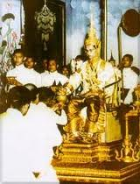
ส 2.1เข้าใจและปฏิบัติตนตามหน้าที่ของการเป็นพลเมืองที่ดี มีค่านิยมที่ดีงามและดำรงชีวิตอยู่ร่วมกันในสังคมอย่างสันติสุข
2. สาระการเรียนรู้
1. ความสำคัญและความมั่นคงของสถาบันพระมหากษัตริย์
2. พระราชกรณียกิจของรัชกาลที่ 9
3. หน้าที่ของพสกนิกรที่มีต่อสถาบันพระมหากษัตริย์
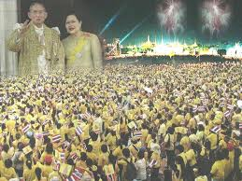
3. ผลการเรียนรู้
1. วิเคราะห์ถึงความสำคัญและความมั่นคงของสถาบันพระมหากษัตริย์
2. อภิปรายถึงพระราชกรณียกิจของรัชกาลที่ 9
3. เสนอแนวทางของการปฏิบัติตนที่ดีในฐานะที่เป็นพสกนิกรต่อสถาบันพระมหากษัตริย์

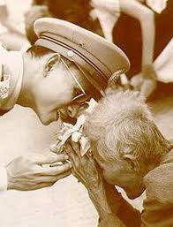
4.สาระสำคัญ
ความสำคัญและความมั่นคงของสถาบันพระมหากษัตริย์
สถาบันพระมหากษัตริย์ : บทบาทที่สำคัญของพระมหากษัตริย์ปัจจุบัน
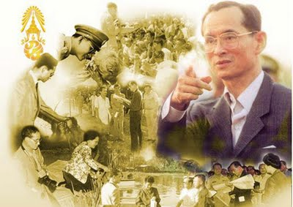

บทบาทที่เกี่ยวกับประเทศชาติ | บทบาทหน้าที่เกี่ยวกับประชาธิปไตย
ทรงเป็นประมุขของชาติ เป็นที่เคารพสักการะสูงสุด และเป็นมิ่งขวัญของชาติ | ทรงยอมรับ และอุ้มชูระบอบประชาธิปไตยให้ดำรงอยู่ได้
ทรงเป็นศูนย์รวมน้ำใจของประชาชน | ทรงทำให้ระบอบประชาธิปไตยมีความต่อเนื่อง
ทรงเป็นอัครศาสนูปถัมภก และทรงเป็นพุทธมามกะ | ทรงช่วยแนะนำรัฐบาลด้านการปกครองยามจำเป็น
ทรงเป็นสัญลักษณ์แห่งความสามัคคีของคนในชาติ | ทรงช่วยยับยั้งเหตุการณ์รุนแรงให้ผ่อนคลาย
ทรงดำรงตำแหน่งจอมทัพไทย | ทรงใช้อำนาจอธิปไตยในนามของประชาชนชาวไทย
ทรงใช้อำนาจอธิปไตยแทนประชาชน ผ่านทางสถาบันบริหารนิติบัญญัติ และตุลาการ | ทรงเป็นกลางทางการเมือง

5. คุณค่าพระวรสาร
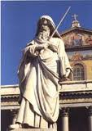
แบบอย่างของเปาโล (1คร. 9:16 – 18,22-27)
ในการประกาศข่าวดีข้าพเจ้าไม่รู้สึกภูมิใจแม้แต่น้อย เพราะข้าพเจ้าจำเป็นต้องประกาศอยู่แล้ว หากข้าพเจ้าไม่ประกาศข่าวดี ข้าพเจ้าย่อมได้รับความวิบัติ ¹⁷เพราะถ้าข้าพเจ้าสมัครใจทำเอง ข้าพเจ้าก็จะได้รับค่าจ้าง แต่ถ้าข้าพเจ้าไม่ได้สมัครใจทำก็หมายความว่า ข้าพเจ้าเพียงแต่ทำงานที่ได้รับมอบหมายเท่านั้น ¹⁸ข้าพเจ้าจะได้รางวัลใดเล่า รางวัลสำหรับข้าพเจ้าก็คือความภูมิใจที่ข้าพเจ้าประกาศข่าวดีให้โดยไม่ใช้สิทธิต่าง ๆ จากการประกาศข่าวดีนั้น
²²ข้าพเจ้าทำตนเป็นผู้อ่อนแอเพื่อชนะใจผู้อ่อนแอ ข้าพเจ้าเป็นทุกอย่างสำหรับทุกคน เพื่อข้าพเจ้าจะได้ใช้ทุกวิถีทางช่วยบางคนให้รอดพ้น ²³ข้าพเจ้าทำทุกอย่างเพราะเห็นแก่ข่าวดี เพื่อข้าพเจ้าจะได้มีส่วนรับพระพรจากข่าวดีนี้ร่วมกับเขาเหล่านั้นด้วย
²⁴ท่านไม่รู้หรือว่า คนที่วิ่งแข่งในสนามกีฬา ทุกคนวิ่งก็จริง แต่มีเพียงคนเดียวที่ได้รับรางวัล ท่านจงวิ่งเช่นนั้นด้วย เพื่อชิงรางวัลให้ได้ ²⁵นักกีฬาทุกคนที่เข้าแข่งขันย่อมบังคับตนเองอย่างเคร่งครัด เพื่อจะได้รับมงกุฎใบไม้ที่ร่วงโรยได้ แต่เราทำเช่นนี้เพื่อจะได้รับมงกุฎที่ไม่มีวันร่วงโรย ²⁶ดังนั้น ข้าพเจ้าจึงวิ่งแข่งอย่างมีจุดหมาย ข้าพเจ้ามิได้ชกอย่างคนชกลม ²⁷แต่ข้าพเจ้าเคร่งครัดต่อร่างกายเพื่อบังคับให้ร่างกายอยู่ใต้อำนาจของข้าพเจ้า ด้วยเกรงว่าหลังจากที่ได้เทศน์สอนคนอื่นแล้ว ข้าพเจ้าอาจถูกตัดสิทธิเพราะผิดกติกา
“อย่าเห็นประโยชน์ของตนฝ่ายเดียว จงเห็นแก่ประโยชน์ของผู้อื่นด้วย” (พป. 2: 4)

6. กิจกรรมการเรียนรู้
คาบที่ 1
- ครูถามถึงความหมายที่ว่า “ กษัตริย์นักพัฒนา” หมายถึงใคร นักเรียนช่วยกันตอบ เพราะเหตุผลใดจึงได้
ฉายาเช่นนั้น นักเรียนมีความรู้สึกอย่างไรต่อพระองค์ท่าน รวบรวมคำตอบ โดยให้นักเรียนทำ Mind Map
- ครูให้นักเรียนร่วมกันศึกษาจากบทเพลง //
( ที่มา http://youtu.be/Dx6AoEz-fMg)
คาบที่ 2
- ครูให้นักเรียนศึกษาใบความรู้เรื่อง พระราชกรณียกิจของพระบาทสมเด็จพระเจ้าอยู่หัว
- ครูให้นักเรียนศึกษาดูYoutube เพลง ของขวัญจากก้อนดิน
ที่มา http://youtu.be/1eFBIOhWAgI
- นักเรียนอ่านและร่วมกันศึกษาคุณค่าพระวรสาร โดยเลือกหาข้อความที่สำคัญ และขีดเส้นใต้คำที่ประทับใจ
อ่านให้เพื่อนในกลุ่มฟัง

7.สื่อ/แหล่งการเรียนรู้
1. โครงการในพระราชดำริจากสารานุกรมไทย

2.ใบงานเกี่ยวกับพระราชกรณียกิจของรัชกาลที่ 9
3.website Wikipedia ข่าวในพระราชสำนัก
4. http://youtu.be/Dx6AoEz-fMg mv. King of King
5. Youtube เพลง ของขวัญจากก้อนดิน ที่มา http://youtu.be/1eFBIOhWAgI

8.การวัดและการประเมินผล
วิธีการวัดผล | เกณฑ์การประเมิน | เครื่องมือที่ใช้วัด
สังเกตพฤติกรรม | นักเรียนร่วมกิจกรรมและผ่านเกณฑ์อย่างน้อยร้อยละ80 ของจำนวนนักเรียนทั้งหมด | แบบสังเกตพฤติกรรม

ความรักชาติ ศาสน์ กษัตริย์
แบบสังเกตพฤติกรรม วิชา จริยศึกษา
................................................................................................................................................................
คำชี้แจง : 1. ครูสังเกตพฤติกรรมของนักเรียน แล้วใส่เครื่องหมาย ในช่องระดับคะแนน
2. ในแต่ละรายการประเมินนักเรียนต้องได้คะแนนระดับ 2 จึงจะถือว่าผ่านเกณฑ์

เลขที่ | ชื่อ สกุล | รายการประเมินพฤติกรรม |  |  |  |  |  | ผลการประเมิน
 |  | ตอบคำถาม |  |  | ปฏิบัติกิจกรรม |  |  | ผ่าน | ไม่ผ่าน
 |  | 3 | 2 | 1 | 3 | 2 | 1
1
2
3

รายการประเมินพฤติกรรม
ด้านการตอบคำถาม
คะแนน / ความหมาย | พฤติกรรมที่ปรากฏ
3 = ดี | ตั้งใจฟังและร่วมตอบคำถามทุกครั้ง ด้วยความมั่นใจ ถูกต้องชัดเจน มีเหตุผล
2 = พอใช้ | ตั้งใจฟังและร่วมตอบคำถามเป็นบางครั้ง ด้วยความมั่นใจพอใช้ ตอบถูกต้องบางครั้ง
1 = ปรับปรุง | ไม่ค่อยตั้งใจฟังคำถาม ขาดความมั่นใจในการตอบคำถาม ต้องถามเพื่อนเสมอ

- ด้านการปฏิบัติกิจกรรม
คะแนน / ความหมาย | พฤติกรรมที่ปรากฏ
3 = ดี | ปฏิบัติกิจกรรมที่ได้รับมอบหมายทั้งงานเดี่ยว และงานกลุ่มอย่างตั้งใจ ด้วยความรับผิดชอบ มีความรอบคอบ และมีผลงานที่ปรากฏถูกต้อง ชัดเจน
2 = พอใช้ | ปฏิบัติกิจกรรมที่ได้รับมอบหมายทั้งงานเดี่ยว และงานกลุ่ม อย่างตั้งใจบ้าง แต่ไม่  สม่ำเสมอ และมีผลงานที่ปรากฏถูกต้องบ้าง
1 = ปรับปรุง | ขาดความกระตือรือร้นในการปฏิบัติกิจกรรมที่ได้รับมอบหมายทั้งงานเดี่ยว และงานกลุ่ม ไม่ค่อยรับผิดชอบ และผลงานที่ปรากฏไม่ค่อยถูกต้อง

แบบประเมินพฤติกรรมของนักเรียน
เรื่อง รัก ชาติ ศาสน์ กษัตริย์

คำสั่ง ให้นักเรียนประเมินพฤติกรรมตนเอง ด้านความเมตตา และให้ผู้ปกครอง และครู ร่วม
ประเมินด้วย
การให้คะแนน
ปฏิบัติสม่ำเสมอ ให้ 3 คะแนน
ปฏิบัติเป็นบางครั้ง ให้ 2 คะแนน
ไม่ค่อยปฏิบัติ ให้ 1 คะแนน
เกณฑ์ประเมิน ( นำคะแนน ของนักเรียน, ผู้ปกครอง, ครู มารวมกัน แล้วหาร 3 )
ระดับคุณภาพ ดีมาก 30 คะแนน
ระดับคุณภาพ ดี 26 – 29 คะแนน
ระดับคุณภาพ พอใช้ 20 – 25 คะแนน
ระดับคุณภาพ ปรับปรุง ต่ำกว่า 20 คะแนน

พฤติกรรม | นักเรียน | ผู้ปกครอง | ครู
1.มีความจงรักภักดีต่อชาติ ศาสน์ กษัตริย์
2.ตระหนักในความเป็นคนไทย
3.สนับสนุนสินค้าของคนไทย
4. มีความปรารถนาดีต่อชาติ ศาสนา สถาบันกษัตริย์อย่างจริงใจ
5. ร่วมกิจกรรมแสดงความจงรักภักดีต่อพระมหากษัตริย์
ลงชื่อผู้ประเมิน
รวมคะแนน (แต่ละช่องเต็ม 30)
คะแนนเฉลี่ย (รวม 3 ช่อง หาร 3)
ระดับคุณภาพ

ใบความรู้

พระราชกรณียกิจพระบาทสมเด็จพระเจ้าอยู่หัว ภูมิพลอดุลยเดช (รัชกาลที่ 9)

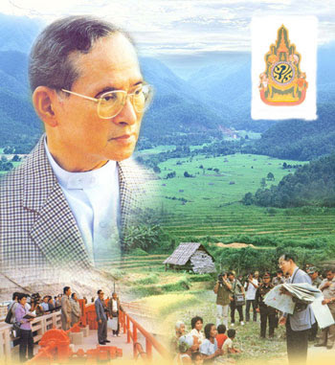
ด้านการเกษตรและการยกระดับสภาพชีวิตความเป็นอยู่ของประชาชน
โครงการตามพระราชดำริของพระองค์ มีทั้งการแก้ปัญหาภัยแล้ง ปัญหาอุทกภัย รวมไปถึงการบำบัดน้ำเสีย โครงการพัฒนาแหล่งน้ำมีทั้งโครงการขนาดใหญ่สามารถช่วยแก้ไขปัญหาทั้งภัยแล้งและน้ำท่วมได้ เช่น เขื่อนป่าสักชลสิทธิ์ เขื่อนดินที่ใหญ่ที่สุดในประเทศไทย ที่จังหวัดลพบุรี จนถึงโครงการขนาดกลางและเล็กจำพวก ฝาย อ่างเก็บน้ำ โดยพระองค์ทรงคำนึงถึงลักษณะของภูมิประเทศ สภาพแหล่งน้ำ ความเหมาะสมด้านเศรษฐกิจ ประชาชนที่ได้รับประโยชน์และผลกระทบจากโครงการ มาเป็นหลักในการพิจารณา พระองค์ได้ทรงวิจัยและริเริ่มโครงการฝนหลวง เพื่อช่วยบรรเทาภัยแล้งสำหรับพื้นที่นอกเขตชลประทาน

ด้านการแพทย์และสาธารณสุข
- ด้โครงการหน่วยแพทย์พระราชทาน
- โครงการแพทย์หลวงเคลื่อนที่พระราชทาน
- โครงการแพทย์พิเศษตามพระราชประสงค์
- หน่วยทันตกรรมเคลื่อนที่พระราชทาน
- โครงการศัลยแพทย์อาสาราชวิทยาลัยศัลยแพทย์แห่งประเทศไทย
- โครงการแพทย์ หู คอ จมูก และโรคภูมิแพ้พระราชทาน
- โครงการอบรมหมอหมู่บ้านในพระราชประสงค์
- หน่วยงานฝ่ายคนไข้ ในกองราชเลขานุการ สมเด็จพระบรมราชินีนาถ
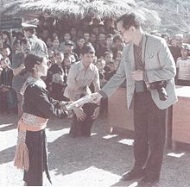

ด้านการศึกษา
โรงเรียนในพระบรมราชูปถัมภ์เป็นโรงเรียนที่พระบาทสมเด็จพระเจ้าอยู่หัวทรงให้การอุปถัมป์ในด้านต่างๆ เช่น ทรงพระราชทานพระราชทรัพย์ช่วยเหลือ ให้คำแนะนำ รวมทั้งเสด็จพระราชดำเนินไปเยี่ยมเยียนและพระราชทานพระบรมราโชวาทเพื่อสนับสนุนและเป็นกำลังใจแก่ครูและนักเรียนของโรงเรียน โรงเรียนในพระบรมราชูปถัมภ์มีทั้งโรงเรียนรัฐบาลและโรงเรียนเอกชน ดังนี้
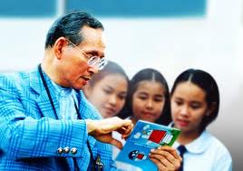
- โรงเรียนจิตรลดา
- โรงเรียนราชวินิต
- โรงเรียนวังไกลกังวล
- โรงเรียนราชประชาสมาสัย
- โรงเรียน ภ.ป.ร. ราชวิทยาลัย ในพระบรมราชูปถัมภ์
- โรงเรียนเพื่อลูกหลานชนบท
- โรงเรียนร่มเกล้า
- โรงเรียนสงเคราะห์เด็กยากจน
- โรงเรียนที่ต้องการความช่วยเหลือตามความจำเป็นเร่งด่วน

ทุนการศึกษาพระราชทาน
พระบาทสมเด็จพระเจ้าอยู่หัวทรงทราบดีว่าเด็กและเยาวชนของไทยมิได้ขาดสติปัญญา หากแต่ด้อยโอกาสและขาดทุนทรัพย์สำหรับการศึกษา จึงทรงพระกรุณาโปรดเกล้าโปรดกระหม่อมพระราชทานพระราชทรัพย์ส่วนพระองค์เพื่อก่อตั้งกองทุนการศึกษาหลายขั้นหลายทุน ตั้งแต่ระดับประถมศึกษา มัธยมศึกษา และอุดมศึกษา ดังนี้
- ทุนมูลนิธิอานันทมหิดล
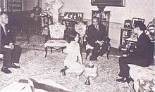
พระบาทสมเด็จพระเจ้าอยู่หัวทรงพระกรุณาโปรดเกล้าโปรดกระหม่อมพระราชทานพระราชทรัพย์ส่วนพระองค์จัดตั้งมูลนิธิอานันทมหิดลขึ้น เมื่อปี พ.ศ. ๒๕๐๒ โดยมีวัตถุประสงค์เพื่อพระราชทานทุนมูลนิธิอานันทมหิดล แก่นิสิตนักศึกษาที่มีผลการเรียนดีเด่นในด้านต่างๆ ให้นิสิตนักศึกษาเหล่านั้นได้มีโอกาสไปศึกษาหาความรู้วิชาการชั้นสูงในต่างประเทศ และนำความรู้นั้นกลับมาใช้พัฒนาชาติบ้านเมืองให้เจริญก้าวหน้าต่อไป
- ทุนเล่าเรียนหลวง
- ทุนมูลนิธิภูมิพล
- ทุนการศึกษาสงเคราะห์ในมูลนิธิราชประชานุเคราะห์
- ทุนมูลนิธิราชประชาสมาสัยในพระบรมราชูปถัมภ์ และมูลนิธิโรงเรียนราชประชาสมาสัย
- ทุนนวฤกษ์

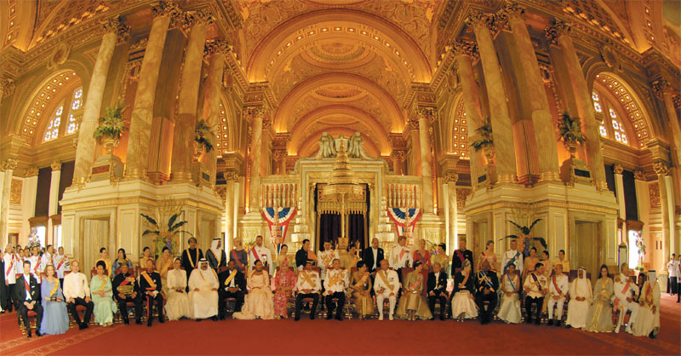

หน้าที่ของพสกนิกรที่มีต่อสถาบันพระมหากษัตริย์
รัฐธรรมนูญแห่งราชอาณาจักรไทย พุทธศักราช ๒๕๔๐ ได้กำหนดหน้าที่ของประชาชนไว้ในหมวดที่ ๔ ว่าด้วย “หน้าที่ของชนชาวไทย” สรุปได้ดังนี้
๑. หน้าที่รักษาไว้ซึ่งชาติ ศาสนา พระมหากษัตริย์ และการปกครองระบอบประชาธิปไตย อันมีพระมหากษัตริย์ทรงเป็นประมุข
๒. หน้าที่ปฏิบัติตามกฎหมาย
๓. หน้าที่ไปใช้สิทธิเลือกตั้ง
๔. หน้าที่ป้องกันประเทศ
๕. หน้าที่รับราชการทหาร
๖. หน้าที่เสียภาษีอากร
๗. หน้าที่ช่วยเหลือราชการตามที่กฎหมายบัญญัติ
๘. หน้าที่รับการศึกษาอบรมตามที่กฎหมายบัญญัติ
๙. หน้าที่พิทักษ์ ปกป้อง และสืบสานศิลปวัฒนธรรมของชาติและภูมิปัญญาท้องถิ่น
๑๐. หน้าที่อนุรักษ์ทรัพยากรธรรมชาติและสิ่งแวดล้อม ตามที่กฎหมายบัญญัติ

ใบงาน
เรื่อง กษัตริย์นักพัฒนา
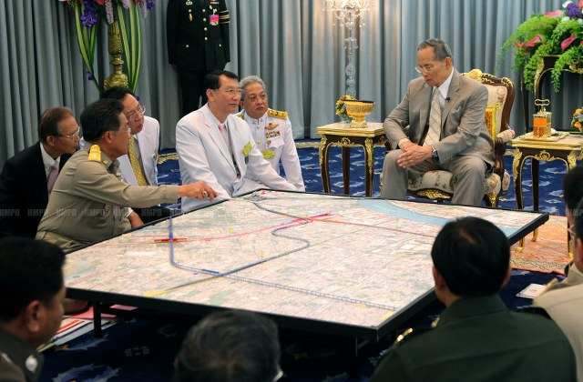

คำชี้แจง ให้นักเรียนบรรยายใต้ภาพในประเด็นต่อไปนี้
1.จากภาพ จงอธิบายพระราชกรณียกิจของพระบาทสมเด็จพระเจ้าอยู่หัว
.................................................................................................................................................................................................................................................................................................................................................................................................................................................................................................................................................................................................................................................................................................................................................................................................................................................................................................................................................................................................................................................................................................................................................................................................
2.นักเรียนในฐานะพสกนิกรมีความรู้สึกอย่างไรและจะปฏิบัติตนต่อพระองค์อย่างไรบ้าง
....................................................................................................................................................................................................................................................................................................................................................................................................................................................................................................................................................................................................................................................................................................................................................................................................
3. ให้นักเรียนเขียน ผังมโนทัศน์ กษัตริย์นักพัฒนา

กษัตริย์นักพัฒนา

